
Reunião de pais 22/01/2026 (5ª feira) - Turmas da MANHÃ: 07h30 / Turmas da TARDE: 16h00
Início das aulas: 26/01/2026 (2ª feira)

Pré 1 e Pré 2 – Educação Infantil – 2026

Lista de Material de Uso Coletivo
Entregar para a professora no dia da reunião - 22/01/2026
- 01 pacote de folha sulfite branco A4 – CHAMEX 75 G/M² (500 FOLHAS)
- 02 caixas de massinha de modelar com 12 unidades;
- 02 pacotes toalhinhas umedecidas;
- 01 guache VERMELHO 250ml (preferencialmente ACRILEX);
- 01 bloco de Canson A4 140g/m² BRANCO
- 02 unidades de cola bastão grande;

Lista de Material - uso individual ( TRAZER NO 1º DIA DE AULA)

01 Caderno Brochura Grande (capa dura e lisa / sem personagem) 96 folhas- Amarelo;
- 01 Caderno Brochura Grande (capa dura e lisa / sem personagem) 96 folhas- Azul;
- 02 Pastas catálogo com 20 plásticos;
- 01 Pasta fina com elástico tamanho A4;
ATENÇÃO !! TODOS OS PERTENCES DO ALUNO DEVEM TER NOME
- Lancheira - Material - Uniforme - Mochila

- 01 escova dental (com o nome do aluno);
- 01 creme dental (com o nome do aluno);
- 01 toalhinha (com o nome do aluno);
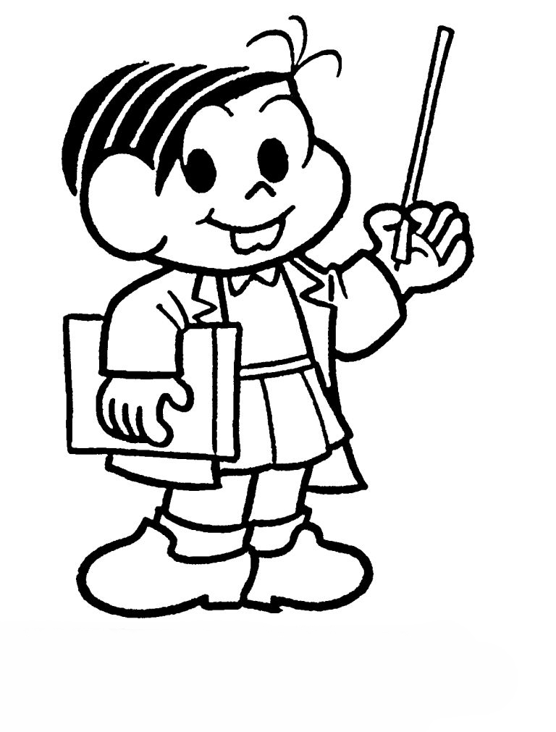
01 Estojo com 3 zíperes contendo:
- 01 caixa de giz curto;
- 01 Caixa de lápis de cor grande;
- 02 Borrachas;
- 01 Apontador com depósito;
- 01 Tesoura sem ponta;
- 04 Lápis preto nº 2 ;

Observações
*Alguns materiais poderão ser solicitados durante o ano, se necessário;
*Cada irmão deverá ter seu material completo: COLETIVO e INDIVIDUAL.
* Os alunos devem usar MOCHILA DE COSTAS, para melhor mobilidade. Deve ser PEQUENA ( pois acomodará apenas o estojo e 1 caderno).
* Para maior autonomia dos alunos, sugerimos TÊNIS DE VELCRO.

.

Uniformes
O uniforme da escola segue um padrão.
As peças oficiais são: camiseta (gola V com acabamento oficial), calça azul marinho com nome da escola (conforme padrão), blusão azul marinho com nome da escola (conforme padrão), moletom branco ou azul marinho com nome da escola (conforme padrão) e bermuda com o nome da escola (conforme padrão) na altura do joelho de quem usa.
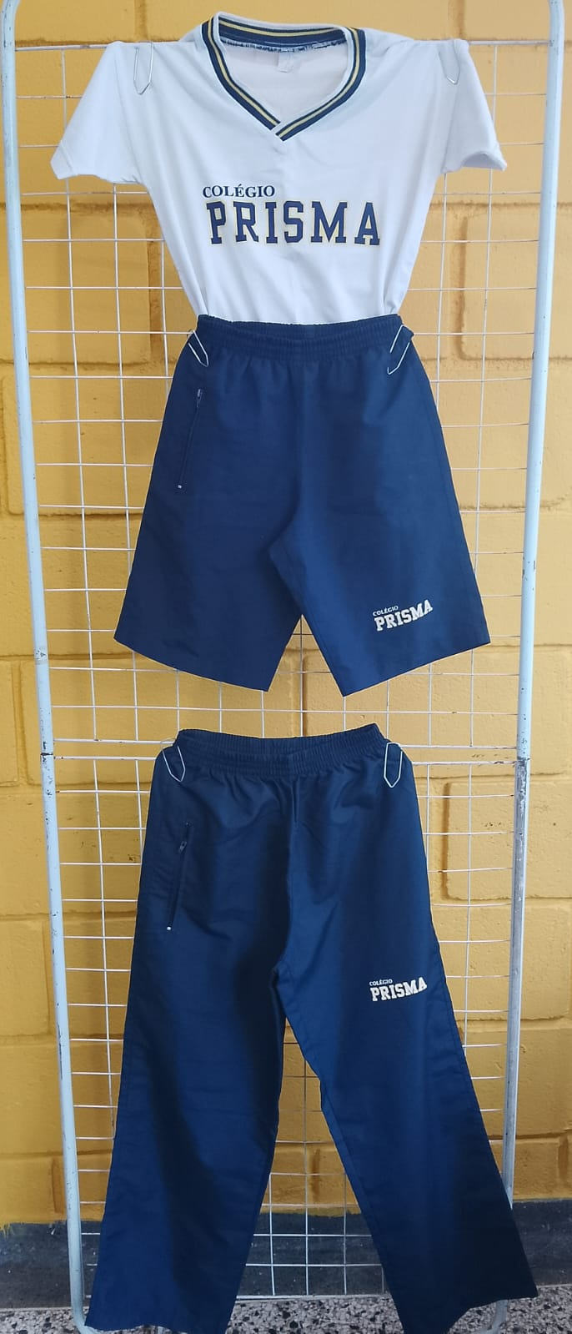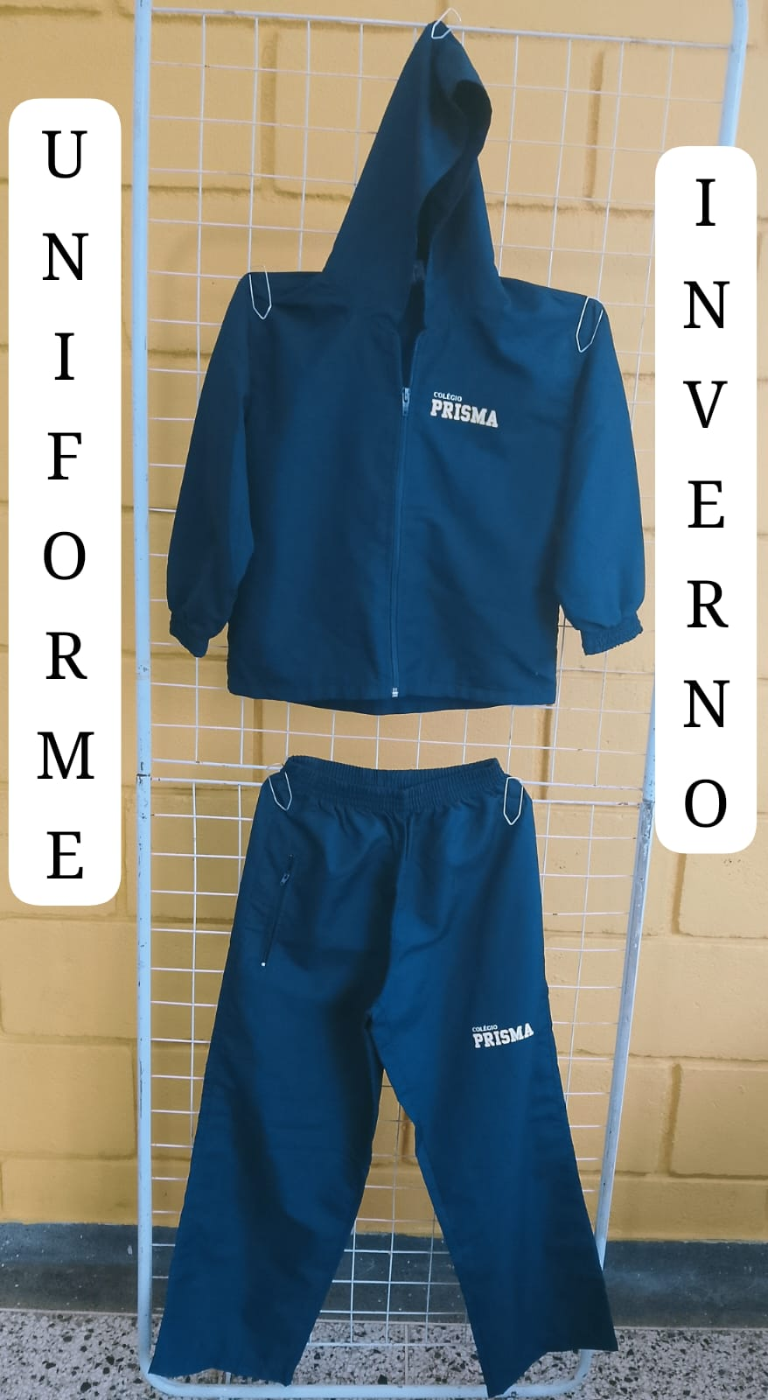
Não fazem parte do uniforme: saia, macacão, legging, shorts, shorts saia, vestidos ou qualquer outro tipo de vestimenta que não esteja descrito no oficial.
Quanto ao uniforme de natação temos: touca com o nome do colégio (conforme padrão), sunga/sunga box com o nome do colégio (conforme padrão) e maiô/maiô ‘perninha” com o nome do colégio (conforme padrão).
Providenciar com antecedência para as aulas de natação.
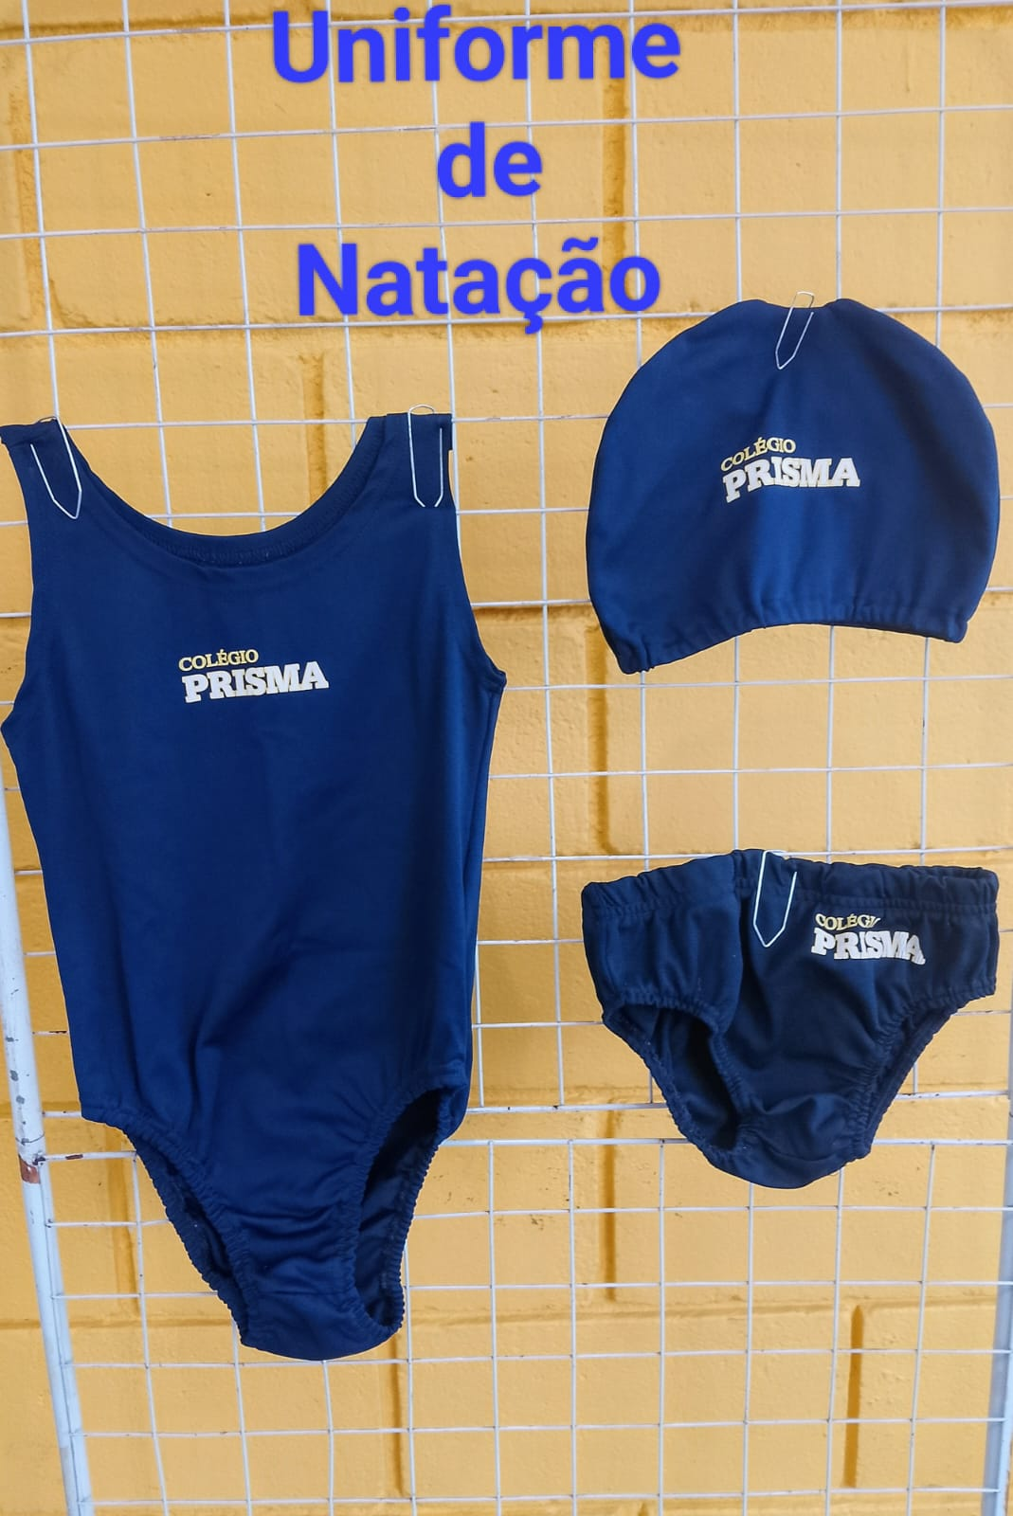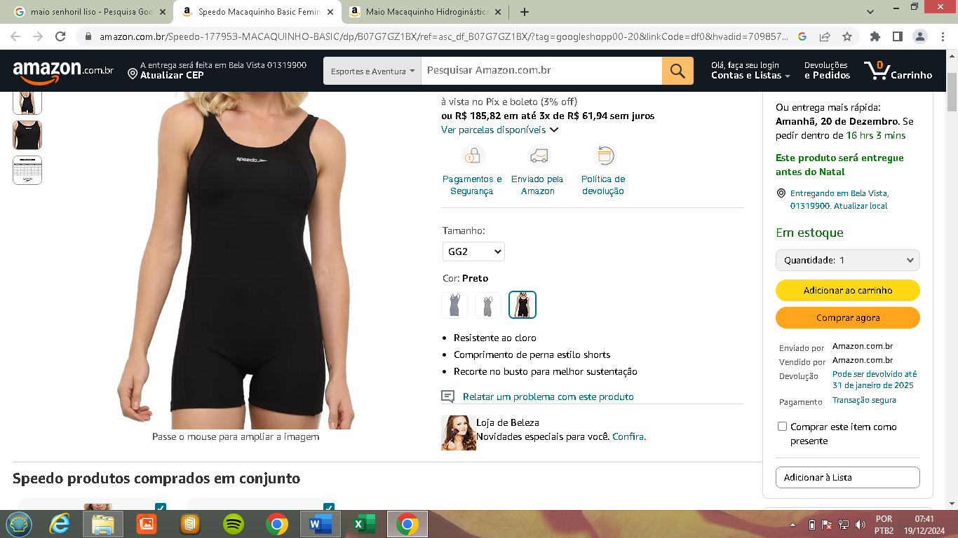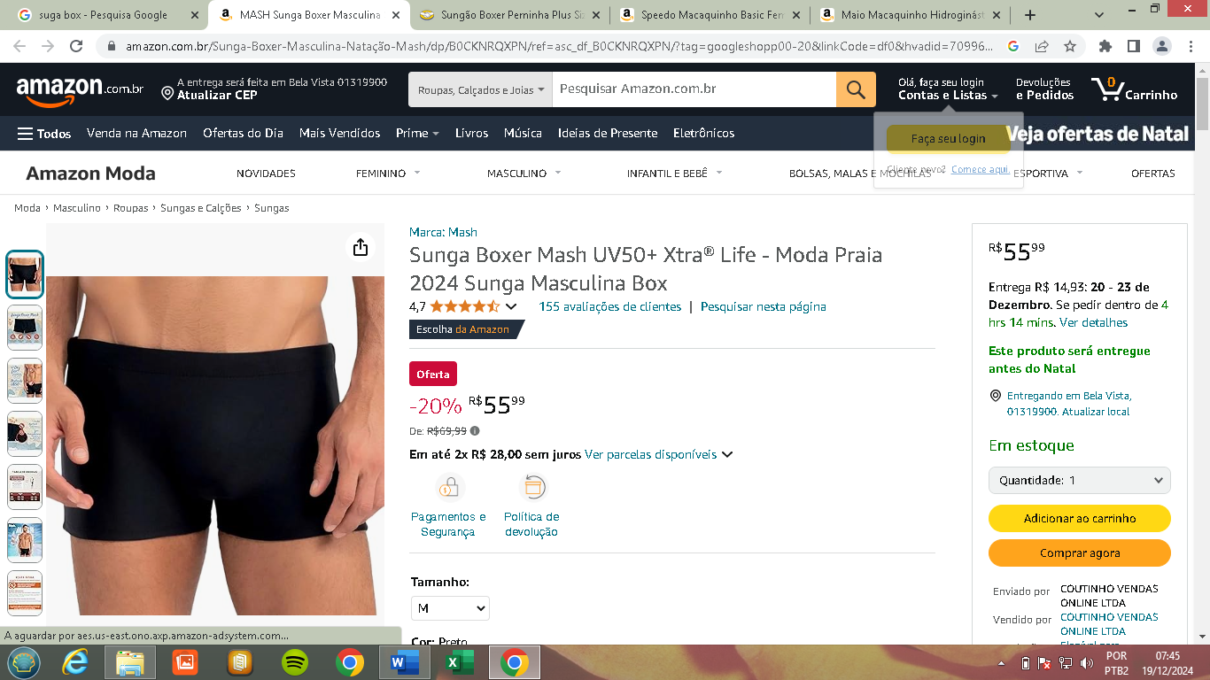
Maio com “perninha” Sunga box
As variações sugeridas também devem ter o com nome do colégio (conforme padrão do uniforme).

É muito importante que TODOS os uniformes tenham nome do aluno para facilitar a identificação.

